MỤC LỤC

1. MỞ ĐẦU 1
1. 1. Lý do chọn đề tài: 1
1. 2. Mục đích nghiên cứu: 2
1. 3. Đối tượng nghiên cứu: 3
1. 4. Phương pháp nghiên cứu: 4
1. 5. Giới hạn phạm vi nghiên cứu: 5
II. NỘI DUNG 7
2. 1. Cơ sở lý luận của vấn đề: 7
2. 2. Thực trạng vấn đề: 7
2. 3. Các biện pháp đã tiến hành để giải quyết vấn đề: 9
2. 4. Kết quả đạt đươc: 16
3. KẾT LUẬN VÀ KIẾN NGHỊ 18
3. 1 Kết luận 18
3. 2 Kiến nghị 19

1. MỞ ĐẦU

1. 1. Lý do chọn đề tài:
Âm nhạc là một môn nghệ thuật dùng âm thanh để thể hiện những ấn tượng và những tâm tư tình cảm của con người. Âm nhạc cũng là môn học chính thức đưa vào chương trình bậc tiểu học nhằm giáo dục và phát triển học sinh toàn diện. Hiện nay với xu hướng đổi mới sự nghiệp, vai trò của người giáo viên rất quan trọng, giáo viên chính là người định hướng, khuyến khích giúp các em khám phá trí thức với phương châm “Vì đàn em thân yêu” ta hãy cùng nhau xây dựng “Trường học thân thiện học sinh tích cực” hay “Dạy học lấy học sinh làm trung tâm”. Mặt khác giáo viên cần phải nâng cao trình độ chuyên môn biết sử dụng và làm đồ dùng thiết thực, dùng hình tượng trực quan cho các em nhìn thấy các loại nhạc cụ rất đa dạng và rất dễ làm ở trong bài dạy, làm cho tiết học phong phú sinh động thêm, giúp học sinh có động lực phát huy về khả năng phát triển âm nhạc.
Âm nhạc làm cho các em yêu thích nghệ thuật, bước đầu giúp các em làm quen một số kỹ năng đơn giản như: hát đúng nhạc và rõ lời rồi mới hát truyền cảm, đúng sắc thái thì các em sẽ phát triển trí tuệ tự bồi dưỡng được cho mình tình cảm trong sáng lành mạnh hướng tới cái đẹp về mặt thẩm mỹ, cái hay của nghệ thuật góp phần làm thư giãn đầu óc mỗi lần căng thẳng về môn học khác. Các em có thể cân bằng với nội dung âm nhạc như: Nghe nhạc, Kể chuyện âm nhạc, Giới thiệu nhạc... Cho nên tôi muốn giới thiệu cách làm nhạc cụ dân tộc qua phần giới thiệu nhạc cụ để khi các em được nghe và nhìn thấy sẽ giúp các em cảm nhận và biết thêm một vài nhạc cụ dân tộc tại địa phương nơi mình đang sống. Đó chính là động lực cho các em phát huy tư duy trí lực, trí tưởng tượng và khả năng sáng tạo từ những cây tre nứa, tre lồ ô, từ quả bầu thức ăn thường ngày… cũng có thể làm ra nhạc cụ.
(Tre lồ ô)
Là một giáo viên giảng dạy môn âm nhạc trong nhiều năm qua, với sự đam mê và mong muốn cho các em ngoài việc hát đúng giai điệu, đúng cao độ, trường độ, tiết tấu, thể hiện tính chất và giọng hát truyền cảm. Hơn thế, biết cách biểu diễn trước lớp và sân khấu. Tôi còn mong muốn các em phát triển tư duy sáng tạo về trí tưởng tượng, các em có thể làm ra nhac cụ trong cuộc sống xung quanh môi trường các em đang sống, cũng có thể làm ra những nhạc cụ và âm thanh khác nhau. Từ đó, tôi quyết định đưa ra ý tưởng nghiên cứu sáng kiến “Phát triển khả năng âm nhạc của học sinh tiểu học qua phần giới thiệu và làm nhạc cụ dân tộc tại địa phương” Để các em có thể mở tầm nhìn và làm ra các sản phẩm về nhạc cụ dân tộc tại địa phương mình, nhằm phát huy tư duy trí lực, trí tưởng tượng, và khả năng sáng tạo của học sinh, trong thời kỳ đổi mới giáo dục hiện nay.
- 2. Mục đích nghiên cứu:

Giúp học sinh yêu thích học môn Âm nhạc, biết tìm hiểu các nhạc cụ và có thể làm được các nhạc cụ đơn giản phục vụ cho việc học tập.
- 3. Đối tượng nghiên cứu:

Các loại nhạc cụ tại địa phương
- Học sinh lớp 3, lớp 4, lớp 5 của Trường Tiểu học Lý Tự Trọng
- Các tài liệu giảng dạy bộ môn Âm nhạc và (tài liệu tập huấn Giáo viên “ Dạy học âm nhạc ở tiểu học theo định hướng phát tiển năng lực ” của Bộ GD&ĐT, Hà Nội tháng 9 năm 2018)
- 4. Phương pháp nghiên cứu:
- Nghiên cứu tình hình liên quan đến giảng dạy phần phát triển khả năng âm nhạc với nội dung “Giới thiệu nhạc cụ dân tộc”: âm nhạc lớp 3, lớp 4, lớp 5 Trường Tiểu học Lý Tự Trọng.
- Trong thời gian nghiên cứu tôi sử dụng phương pháp sau:
+ Phương pháp trực quan: Trong mỗi tiết dạy nội dung phát triển khả năng âm nhạc, mức độ chú ý và quan sát dụng cụ học tập nhất là các loại nhạc cụ dân tộc tại địa phương là hết sức cần thiết.
+ Phương pháp đàm thoại: Mỗi giờ ra chơi tôi thường tìm hiểu tâm tư ,suy nghĩ và sở thích của các em khi tham gia học nội dung giới thiệu nhạc cụ dân tộc. Khi gần gũi với học sinh tìm cách tiếp cận giao tiếp khích lệ nhất là với những em còn nhút nhát rụt rè khi đứng trước đám bạn. Từ đó thu hút sự đam mê học tập yêu thích tò mò về các loại nhạc cụ.
+ Phương pháp so sánh: Dự giờ bạn bè đồng nghiệp trao đổi sử dụng “ tiếng nhạc cụ” bằng đàn phím diện tử so sánh và đối chiếu với “ tiếng nhạc cụ” trực tiếp được nghe, sử dụng và biết cách làm nhạc cụ đó.
+ Phương pháp điều tra : Từ tiết học giới thiệu và làm nhạc cụ dân tộc có thể làm cho học sinh có khả năng phát triển âm nhạc, và sáng tạo ra một số loại nhạc cụ tại địa phương.
- 5. Giới hạn phạm vi nghiên cứu:
- Tiến hành nghiên cứu cách làm nhạc cụ dân tộc từ những tre lồ ô, tre nứa, quả bầu, cho các em học sinh lớp 3 lớp 4 lớp 5, Trường Tiểu học Lý Tự Trọng. Thôn 9, Xã Tâm Thắng, Huyện Cư Jút, Tỉnh Đak Nông.
- Đối với phát triển khả năng âm nhạc, Tôi đã tìm hiểu một số loại nhạc cụ đơn giản dễ làm như:, Đing tut, Đing năm Tơ rưng, Đing Buốt ….giúp học sinh biết cách làm, từ dụng cụ, vật liệu cụ thể…. nhằm phát huy tối đa tính tích cực, chủ động, sáng tạo, để hướng dẫn học sinh cách làm đạt hiệu quả.
a. Cách làm và đặc điểm âm sắc của Đing Tut.
- Vật liệu chuẩn bị: 5 ống tre nứa và các sợi len màu hồng để trang trí
- Cách làm: cắt 5 ống tre nứa bằng nhau hoặc 5 ống có độ dài từ thấp lên cao.
- Cách sử dụng và âm sắc: 5 ống dùng cho 5 người mỗi người cầm 1 ống dùng hơi thở để thổi cùng một lúc hòa quyện âm điệu trầm bổng khác nhau nó còn có tính năng khi thổi nếu đổ nước vào các ống sẽ phát ra âm sắc trong sáng du dương
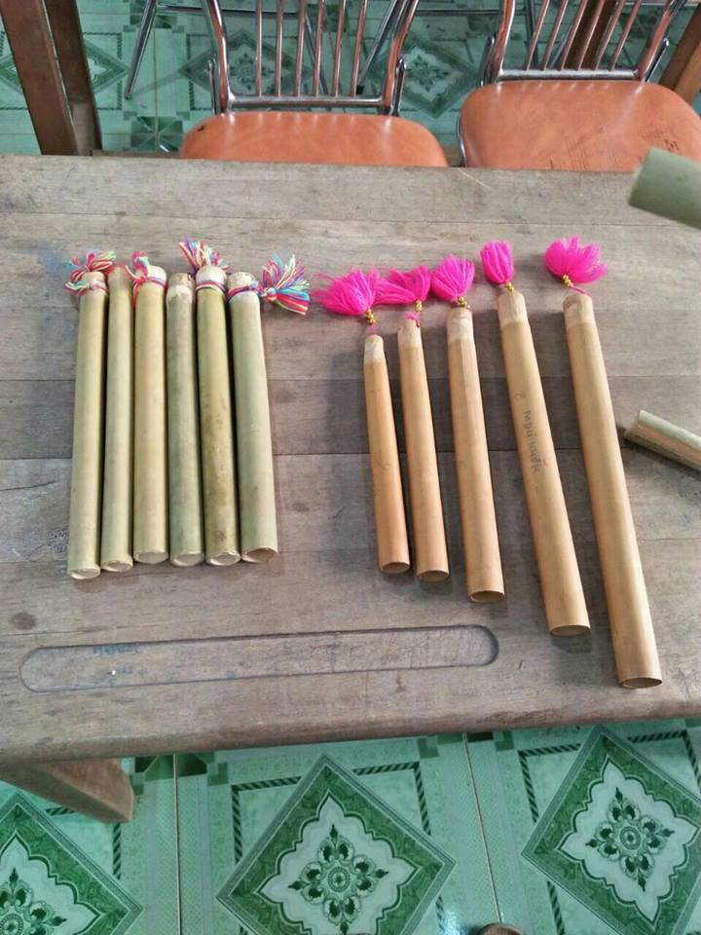

(nhạc cụ Đing Tut)

b.Cách làm và đặc điểm âm sắc của đàn Tơ- rưng
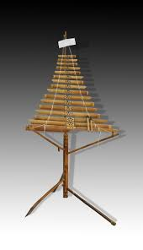
- Vật liêu chuẩn bị :Các ống đàn được làm từ những ống lồ ô hoặc tre nứa khô
Dây cước để đan các ống hơi và ống thanh
- Cách làm: Cắt ống tre nứa có độ dài ngắn, to nhỏ khác nhau.
Sau đó dùng dây cước đan các ống, hợp thành đàn. tạo nên cao độ chuẩn, âm thanh vang.
- Cách sử dụng đàn và âm sắc : Dùng hai dùi được làm từ gỗ hoặc thanh tre
Khi gõ vào ống sẽ tạo ra những âm thanh trầm bổng,thánh thót, lắng dịu dễ nghe,tiếng đàn mang cái “ hồn ” của rừng núi ,tiếng róc rách của con suối bên buôn làng.

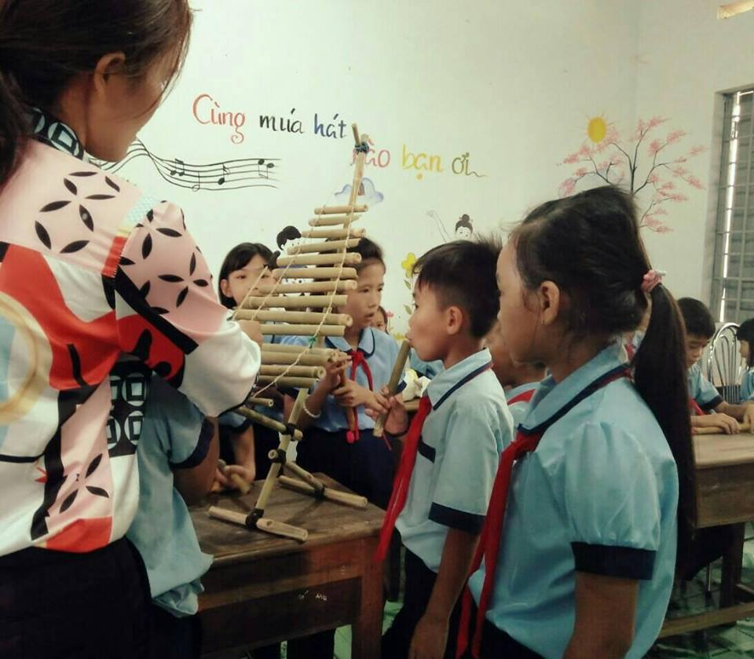
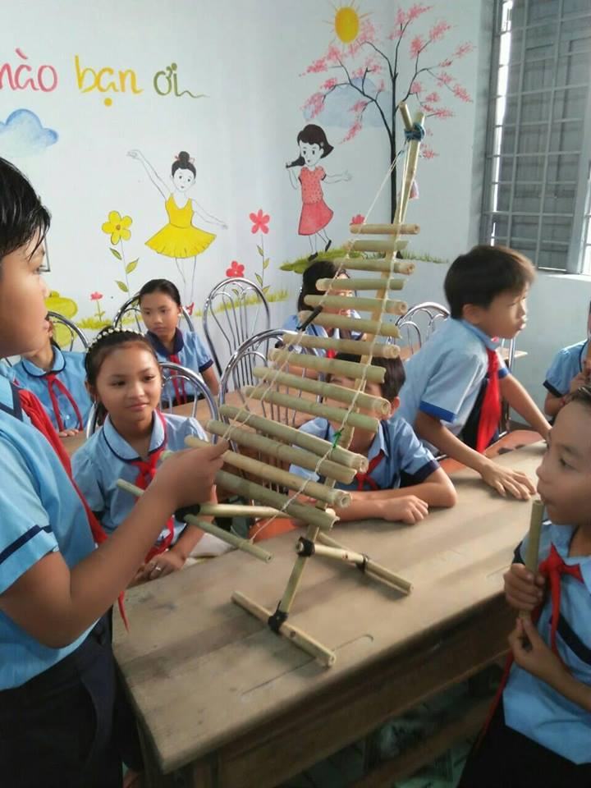
(Học sinh thích thú khi được tiếp cận và biết cách làm nhạc cụ Đàn tơ rưng được làm từ tre nứa, tạo nên âm thanh trầm bổng, thánh thót)
b.Cách làm và đặc điểm âm sắc của đing năm
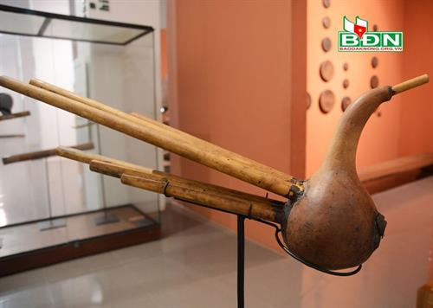
( Đing Năm nhạc cụ huyền thoại )
Gồm 6 ống tre nứa dài ngắn khác nhau được sắp xếp trên 2 bè trên vỏ bầu khô,
mỗi bè gồm 3 ống tre nứa.
-Vật liệu chuẩn bị: Cắt 6 ống tre nứa dài ngắn khác nhau
Một vỏ bầu khô hơi cong theo hình vòng cung và nhựa dẻo để gắn các ống nứa với vỏ bầu.
- Cách làm: Chọn vỏ bầu khô, đẹp,hơi cong theo hình vòng cung,
Sáu ống tre nứa chia thành 2 bè mỗi bè gồm 3 ống
Mỗi ống tre nứa được khoét lỗ ở một vị trí khác nhau để điều chỉnh cao độ cho chuẩn trước khi gắn vào vỏ bầu.
- Cách sử dụng đàn và âm sắc : Dùng hơi thổi vỏ bầu hai tay chia 2 bè trên và bè dưới . Bè trên và dưới dùng 3 ngon tay ấn vào 3 lỗ cao độ . khi thổi kết hợp ấn vào lỗ, âm thanh các bè phát ra làn điệu triều lắng, lúc xa lúc gần như tiếng gió thổi. Đing Năm thường được thổi theo điệu hát Ayray, đối đáp nam nữ, khi muốn giao duyên hoặc tiếp đón khách quý trong dịp lễ hội của buôn làng.
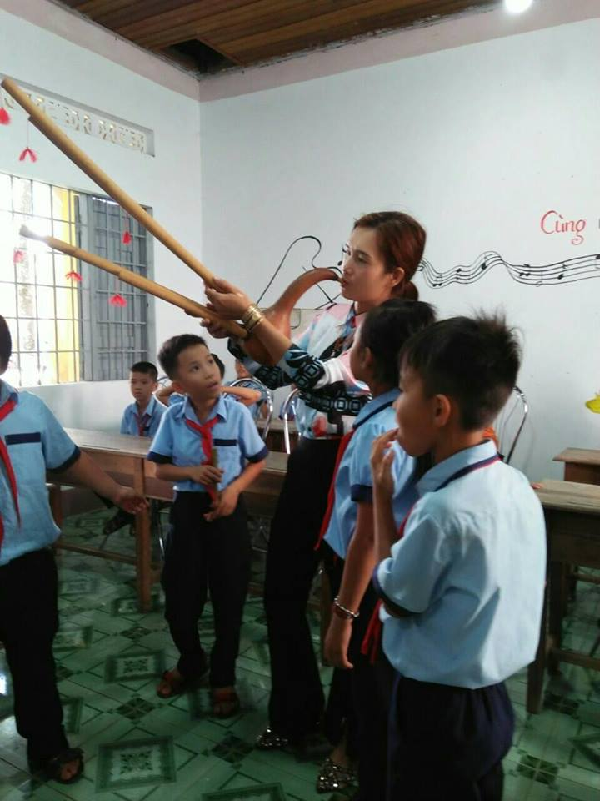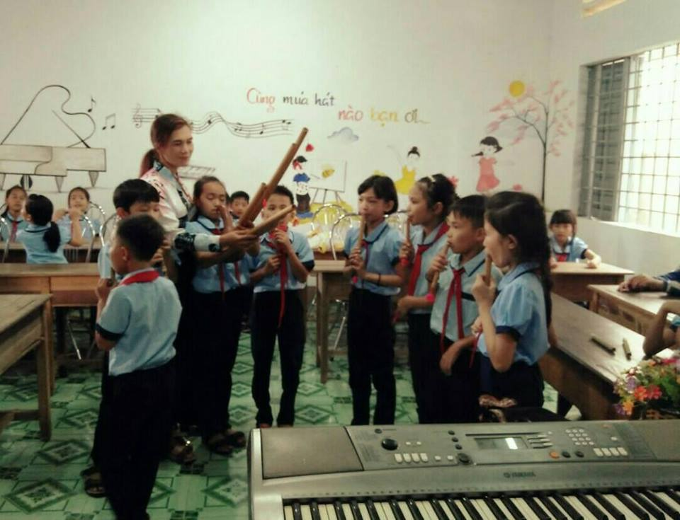
( HS nhận biết âm sắc và biết cách sử dụng Đing Năm
nhạc cụ luôn gắn liền với điệu hát Ayray )

2.NỘI DUNG

2. 1. Cơ sở lý luận của vấn đề: tim hiểu
Âm nhạc đã có mặt từ rất sớm trong đời sống con người,trong buổi bình minh của lịch sử người Nguyên Thủy đã biết đoàn tụ vây quanh đống lửa để ca hát, nhảy múa gắn liền với cuộc sống lao động. Âm nhạc là nghệ thuật dùng âm thanh làm phương tiện để diễn đạt tư tưởng và tình cảm, ý thức, thái độ, của con người. Nó còn giữ vai trò quan trọng trong mọi nền văn hóa xã hội hiện đại, đó là phương tiện giúp con người đoàn kết gần gũi nhau trong các hoạt động giao lưu văn hóa văn nghệ. Trong chương trình giáo dục phổ thông mới, nước ta không ngừng đổi mới phương pháp dạy học truyền thụ kiến thức phát triển toàn diện cả về phẩm chất và năng lực, hài hòa đức, trí, thể, mĩ, âm nhạc được giảng dạy ở trường tiểu học là thang thuốc bổ bồi dưỡng tâm hồn cho học sinh, là nguồn động lực thúc đẩy phát triển tuệ và phát huy tốt nhất tiềm năng của mỗi học sinh. Tạo môi trường học tập, rèn luyện giúp học sinh phát triển hài hòa về thể chất và tinh thần,trở thành người học tích cực,tự tin, năng động sáng tạo, có năng lưc vận động kiến thức được học vào cuộc sống.
Theo nghị quyết của Đảng, Quôc hội và Quyết định của Thủ tướng Chính phủ chương trình giáo dục phổ thông mới được xây dựng theo định hướng phát triển năng lực . Dạy tích hợp liên môn ,đảm bảo chuẩn kiến thúc kỹ năng phù hợp với đặc điểm tâm lý, khả năng ,nhu cầu, nhằm phát triển tối đa tiềm năng vốn có của học sinh.
Dạy học âm nhạctheo định hướng phát triển năng lực vận dụng quan điểm lấy người học làm trung tâm, Tôi muốn thực hiện những nhạc cụ mà tôi làm được nhằm giúp các em biết thêm một số nhạc cụ tại địa phương. Tôi luôn tìm tòi kiến thức và thường xuyên đổi mới phương pháp dạy học sao cho phù hợp từng đối tượng học sinh. Đối với phát triển khả năng âm nhạc, tôi đã tổ chức hướng dẫn cho các em có cơ hội giao tiếp, hợp tác, trải nghiệm phát huy tiềm năng hoạt động phát triển khả năng âm nhạc.
Năm học 2016 - 2017; năm 2017 – 2018. Tôi đã tiến hành nghiên cứu, và tự làm nhạc cụ gõ bằng những vật liệu dễ làm dễ kiếm từ những Cây nứa, Cây lồ ô, Quả bầu, có thể làm ra những nhạc cụ để phục cho tiết dạy thêm sinh động mới lạ hơn thu hút các em có sáng tạo hơn, tự tay mình cũng có thể làm ra những nhạc cụ khác nhau. Tôi vận dụng các loại nhạc cụ này vào tiết dạy phát triển khả năng âm nhạc của học sinh qua phần giới thiệu nhạc cụ dân tộc như : Đàn Tơ –rưng, Đing Tut, Đing năm,.. mở rộng thêm , Đing kok… Đây là nhạc cụ Dân tộc Tây nguyên,vùng miền núi , rất phù hợp với địa bàn xã Tâm Thắng .Chúng ta có văn hóa và đặc trưng của người dân tộc Êđê, và các loại nhạc cụ tôi giới thiệu chính là nhạc cụ của người Êđê sáng tạo ra từ thời cha ông xưa truyền lại đến nay.

2. 2. Thực trạng vấn đề:
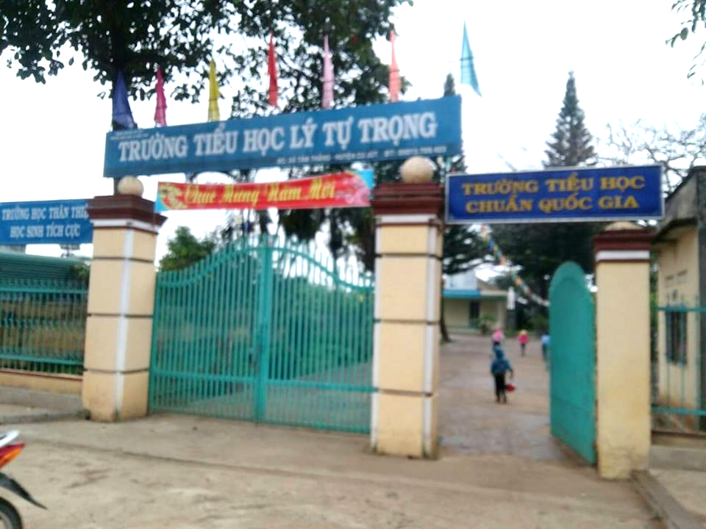
(Trường Tiểu Lý Tự Trọng )
Trường Tiểu Lý Tự Trọng, nằm trên địa bàn Thôn 9 xã Tâm Thắng, Huyện Cư Jut, Tỉnh Đăk Nông, với diện tích nhỏ và điều kiện cơ sở vật chất còn hạn chế. Đồ dùng học tập và phương tiện dạy học cho Cô trò còn rất ít. Nhất là thiết bị nghe nhìn, bộ nhạc cụ gõ, thổi, trong thư viên vẫn chưa có để giảng dạy.
Thực tế giảng dạy môn âm nhạc cho học sinh tiểu học, để cho các em có hứng thú học tập đạt kết quả cao như mong muốn điều đó hết sức cần thiết và quan trọng. Điều đó không chỉ phụ thuộc vào chương trình giảng dạy phù hợp từng đối tượng học sinh, từng khu vực trường học khác nhau, mà cần phụ thuộc phương pháp truyền đạt của thầy, cô cùng với sự quan tâm chăm sóc khen ngợi, hỗ trợ kịp thời kết hợp với thầy cô, gia đình và nhà trường.
Đặc biệt là đồ dùng dạy học làm từ chất liệu có trong thực tế tại địa phương mình. Để các em phát triển năng lực nghe nhạc và cảm thụ âm nhạc tốt người giáo viên phải biết tạo ra tiết học cho các em một tâm thế thoải mái tự tin tràn đầy hứng thú khi tham gia hoạt động cùng nhau gia tìm hiểu và tập làm một số nhạc cụ tại địa phương.
Tôi thường xuyên sử dụng các loại nhạc cụ từ thư viện nhà trường như: Đàn phím điện tử, đàn pia no, kèn Milodion, cùng các loại nhạc cụ gõ, trống nhỏ, song loang, thanh phách, mõ… cùng các tranh ảnh, bản đồ, để phuc vụ cho bộ môn âm nhạc.

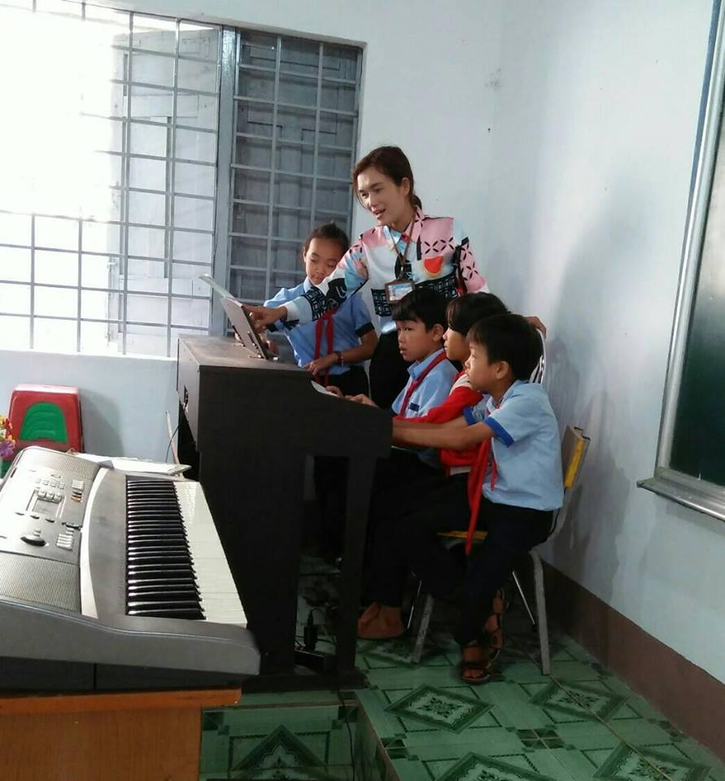
( Hướng dẫn HS sử dụng Đàn phím điện tử, đàn pia no )
Đứng trước những hạn chế thực tại, và để tránh sự nhàm chán tôi mạnh dạn đưa ra một số biện pháp đổi mới và làm ra nhạc cụ dân tộc tại địa phương, mà tôi đã thực hiện tại trường khá hiệu quả.
Để cho các em tiếp cận bằng mắt thấy, tai nghe những âm thanh huyền thoại của Đing Tút - Đing Năm, đươc gõ đàn Tơ rưng với âm thanh lanh lảnh trong sáng. Tôi đã làm một số loại nhạc cụ gõ (đàn Tơ rưng) (Đing Tút - Đing Năm, nhạc cụ thổi ) như vậy khả năng phát triển âm nhạc sẽ tốt hơn.
Trong quá trình trực tiếp làm công tác giảng dạy tại trường, bản thân Tôi đã đúc rút được một số kinh nghiệm trong công tác, cụ thể là vào năm học 2015 – 2016, Tôi đã tiến hành tìm hiểu làm ra ba loại nhạc cụ dân tộc để phát trển khả năng âm nhạc cho học sinh lớp 3, lớp 4 và lớp5. Qua việc theo dõi trong các tiết học, kết hợp với việc tiến hành làm một bài trắc nghiệm nhỏ, tôi thấy đa số các em rất có hứng thú học tập phân môn này.
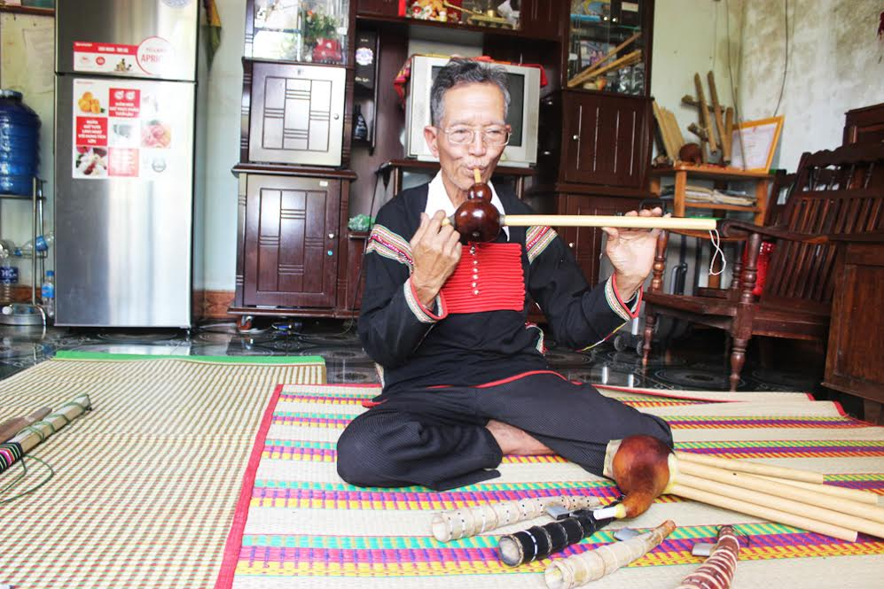
Đối với môn Âm nhạc thiết bị dạy học cần thiết và có tác động rất lớn đến các em, đặc biệt là các loại nhạc cụ dân tộc, các loại nhạc cụ gõ, thổi.. trong thư viện vẫn chưa có để áp dụng trong tiết dạy giới thiệu nhạc cụ dân tộc . Chính vì thế mà Tôi đã không ngừng học tập tìm hiểu đi khảo sát, cách làm nhạc cụ dân tộc qua các Nghệ Nhân tại Buôn Buôr.

(Nghệ nhân: Y BÔNG NIÊ)

- Nhưng trong điều kiện hiện nay vẫn chưa có đủ phương tiện thiết bị dạy học phục vụ cho quá trình đổi mới phương pháp dạy học hay phát triển khả năng sáng tạo và gây hứng thú học tập cho học sinh về các loại nhạc cụ tại địa phương.

2. 3. Các biện pháp đã tiến hành để giải quyết vấn đề:
Với sự hỗ trợ đặc biệt và quan tâm sâu sắc của các cấp lãnh đạo Ban Giám Hiệu, cùng đội ngũ giáo viên dày dặn kinh nghiệm cùng với sự giúp đỡ của bạn bè đồng ngiệp, tham khảo cách làm từ các Nghệ Nhân góp ý cho Tôi hoàn thiện các loại nhạc cụ dân tộc tại địa phương.
- Qua thời gian học tập và nghiên cứu về nội dung Giới thiệu nhạc cụ dân tộc ở lớp 3,lớp 4, lớp 5. Tôi đã áp dụng phươg pháp dạy học như sau:
Ở lớp 3,tiết 15 trong sách giáo khoa yêu cầu ta giới thiệu ba loại nhạc cụ dân tộc đó là: Đàn bầu, Đàn nguyệt, Đàn tranh. Tôi cho các em xem tranh và thuyết trình ba loại nhạc cụ.
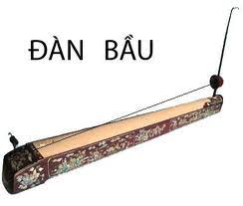
GV cho HS xem tranh (hình ảnh Đàn bầu )
+ Đàn bầu: Chỉ có 1 dây nó còn có tên gọi khác là đàn độc huyền cầm. Âm thanh của đàn bầu ngân nga thánh thót.
HS xem tranh và thuyết trình: (hình ảnh Đàn nguyệt)
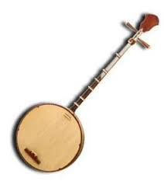
+ Đàn nguyệt: Có 2 dây. Một số nơi còn gọi là đàn kim. Cây đàn này có thân hình tròn
Hs xem tranh và nghe thuyết trình: (hình ảnh Đàn tranh)
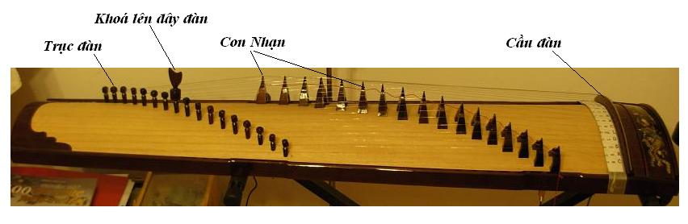
( Đàn tranh )

+ Đàn tranh: Có 16 dây vì vậy còn có tên gọi là đàn Thập lục. Đàn tranh có âm thanh trong trẻo, tươi vui được dùng để hòa tấu cùng các nhạc cụ khác.
- Cả ba loại nhạc cụ trên GV có thể cho các em nghe và xem video. Tiếng của đàn bầu, đàn nguyệt, đàn tranh, có âm sắc trong trẻo của từng loại. Có thể cho các em xem bài: Diễn hòa tấu nhạc cụ dân tộc cho các em thưởng thức nếu có.
- Ở lớp 4 tiết 6 ở nôi dung 2: Giới thiệu nhạc cụ dân tộc. GV giới thiệu hình ảnh 4 loại nhạc cụ: HS chỉ từng nhạc cụ và nói tên từng loại nhạc cụ. Bốn loại nhạc cụ này là: Đàn nhị, đàn tam, đàn tứ, đàn tì bà. (xem tranh)
- Lớp 5 tiết 10 có phần giới thiệu 4 nhạc cụ nước ngoài. Giáo viên yêu cầu học sinh nhận biết hình dạng, đọc được tên và nghe được âm sắc của 4 loại nhạc cụ này. (flute, clarinette, trumpeet, saxophone) (xem tranh)
- Tôi giới thiệu nhạc cụ dân tộc và giải thích cho các em hiểu từng tính năng của loại nhạc cụ trong 3- 5 phút theo yêu cầu của bài học..
- Sau đó tôi giới thiệu nhạc cụ dân tộc tại địa phương áp dụng cho tiết dạy lớp 3, lớp 4, lớp 5 :

Thuyết trình:
- Đặc trưng của ngươi dân tộc Êđê tại địa phương với các loại nhạc cụ rất phong phú đa dang như: Cồng, Chiêng, Đing năm, Đing Tút, Tơ rưng, đing kok, Đing gông, Đing Buôt…Có thể các em được nghe, sờ, nhìn,.. thấy trong sách báo truyền hình nhưng chưa được sử dụng . Tôi đã tìm hiểu một số loại nhạc cụ đơn giản dễ làm như: Đing năm, Đing tut, Tơ rưng,....
- Đây là những nhạc cụ được làm bằng cây tre nứa, tre Lồ ô, từ quả Bầu mình ăn thường ngày và qua thời gian quả bầu già và khô nhưng phải đẹp ta mới chọn .Vậy từ vật liệu đơn giản tâ gặp thường ngày cũng thể làm ra nhạc cụ và âm thanh khác nhau.
a. Cách làm và đặc điểm âm sắc của Đing Tut.
- Vật liệu chuẩn bị: 5 ống tre nứa và các sợi len màu hồng để trang trí
- Cách làm: cắt 5 ống tre nứa bằng nhau hoặc 5 ống có độ dài từ thấp lên cao.
- Cách sử dụng và âm sắc: 5 ống dùng cho 5 người mỗi người cầm 1 ống dùng hơi thở để thổi cùng một lúc hòa quyện âm điệu trầm bổng khác nhau nó còn có tính năng khi thổi nếu đổ nước vào các ống sẽ phát ra âm sắc trong sáng du dương

(nhạc cụ Đing Tut)
Còn đây là Nhạc cụ Đing Tut cũng dùng hơi thổi. Được làm bằng tre nứa. Một bộ gồm có năm người thổi đối đáp với nhau phát ra các tiếng trong sáng hòa quyện như đang đối đáp nhũng lời muốn nói.

b.Cách làm và đặc điểm âm sắc của đàn Tơ- rưng
- Vật liêu chuẩn bị :Các ống đàn được làm từ những ống lồ ô hoặc tre nứa khô
Dây cước để đan các ống hơi và ống thanh
- Cách làm: Cắt ống tre nứa có độ dài ngắn, to nhỏ khác nhau.
Sau đó dùng dây cước đan các ống, hợp thành đàn. tạo nên cao độ chuẩn, âm thanh vang.
- Cách sử dụng đàn và âm sắc : Dùng hai dùi được làm từ gỗ hoặc thanh tre
Khi gõ vào ống sẽ tạo ra những âm thanh trầm bổng,thánh thót, lắng dịu dễ nghe,tiếng đàn mang cái “ hồn ” của rừng núi ,tiếng róc rách của con suối bên buôn làng.
(Học sinh thích thú khi được tiếp cận và biết cách làm nhạc cụ Đàn tơ rưng được làm từ tre nứa, tạo nên âm thanh trầm bổng, thánh thót)

b.Cách làm và đặc điểm âm sắc của đing năm
( Đing Năm nhạc cụ huyền thoại )
Gồm 6 ống tre nứa dài ngắn khác nhau được sắp xếp trên 2 bè trên vỏ bầu khô,
mỗi bè gồm 3 ống tre nứa.
-Vật liệu chuẩn bị: Cắt 6 ống tre nứa dài ngắn khác nhau
Một vỏ bầu khô hơi cong theo hình vòng cung và nhựa dẻo để gắn các ống nứa với vỏ bầu.
- Cách làm: Chọn vỏ bầu khô, đẹp,hơi cong theo hình vòng cung,
Sáu ống tre nứa chia thành 2 bè mỗi bè gồm 3 ống
Mỗi ống tre nứa được khoét lỗ ở một vị trí khác nhau để điều chỉnh cao độ cho chuẩn trước khi gắn vào vỏ bầu.
- Cách sử dụng đàn và âm sắc : Dùng hơi thổi vỏ bầu hai tay chia 2 bè trên và bè dưới . Bè trên và dưới dùng 3 ngon tay ấn vào 3 lỗ cao độ . khi thổi kết hợp ấn vào lỗ, âm thanh các bè phát ra làn điệu triều lắng, lúc xa lúc gần như tiếng gió thổi. Đing Năm thường được thổi theo điệu hát Ayray, đối đáp nam nữ, khi muốn giao duyên hoặc tiếp đón khách quý trong dịp lễ hội của buôn làng.
( HS nhận biết âm sắc và biết cách sử dụng Đing Năm
nhạc cụ luôn gắn liền với điệu hát Ayray )
Thuyết trình: Tôi vừa cầm và thổi và cho biết đây là Nhạc cụ Đing Năm dùng hơi thổi. làm bằng nứa với trái bầu của Dân tộc Êđê

Còn nhạc cụ này Đing kok ( giới thiệu mở rộng thêm )
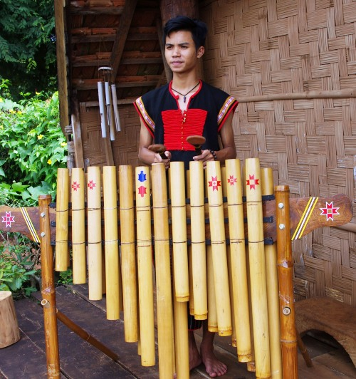(cho xem tranh sưu tầm Đing kok)
ứng dụng: Về nhà các em sưu tầm tranh ảnh tham khảo trên mạng Internet, tranh ảnh,nh chị tìm xem trong rẫy, vườn của các em có tre lồ ô, hay tre nứa và làm nhạc cụ Đing Kok nay nhé… khi nào hoàn thành cô cùng các em tổ chức buổi trưng bày sản phẩm để tìm kiếm tài năng âm nhạc nhí của trường nhé.
vấn đáp: Học sinh quan sát song cho các em nghe lại “ tiếng ” của từng loại nhạc cụ rồi gọi một đến hai em đoán tên nhạc cụ đó là gì?
Đàn Tơ –rưng, Đing Tut, Sáo tiêu, Đing năm, Đing kok. Học sinh đoán được, chỉ cần nhớ tên của ba loại nhạc cụ là tiết dạy thành công.
đàm thoại: ( Áp dụng với lớp 4, lớp 5)
- Cũng tương tự như (giới thiệu nhạc cụ dân tộc) tôi áp dụng giới thiệu nhạc cụ tại địa phương đối với lớp 4
- Ở lớp 5 giới thiệu cụ nước ngoài giáo viên chỉ cho các em biết đôi nét về âm sắc, hình dạng của từng loại nhạc cụ này không đi sâu vào tính năng của nhạc cụ, làm cho nội dung nặng nề không hợp với yêu cầu dạy học ở tiểu học. Tôi đã thay thế luôn phần giới thiệu nhạc cụ nước ngoài bằng giới thiệu nhạc cụ địa phương.
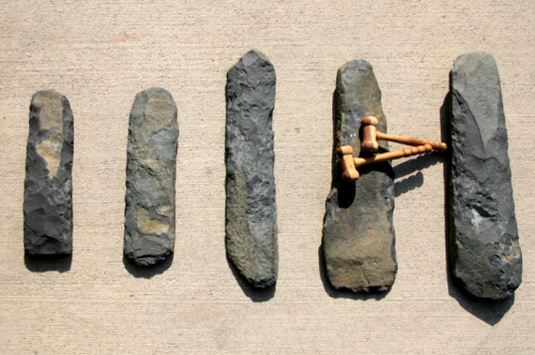
* Tôi giới thiệu mở rộng thêm cho các em biết thêm một số loại nhạc cụ khác như: Từ hòn đá, phiến đá cũng có thể phát ra những âm thanh khác nhau… Vậy qua tiêt học này các em cũng có thể làm ra những loại nhạc cụ đơn giản bằng vât liệu dễ kiếm như vỏ bia, vỏ chai, vỏ trái dừa, vỏ sò, vỏ hến, những hạt sỏi, viên đá… để tạo ra âm sắc khác nhau.
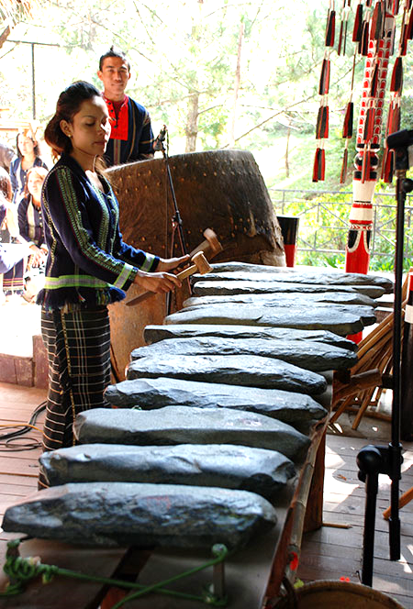
(sưu tầm Đàn đá- HS biết thêm Đàn đá )

2. 4. Kết quả đạt đươc:
Tôi đã áp dụng các phương pháp này để giảng dạy phân môn giới thiệu nhạc cụ dân tộc tại địa phương nhằm giúp các em học sinh Tiểu học phát triển khả năng sáng tạo và có thể làm ra mô hình của các loại nhạc cụ khác. Trong hai năm qua Tôi thấy các em đam mê và thích tìm hiểu về các loại nhạc cụ hơn trước. Trải qua 7 tiết dạy thực hành trên lớp ở cả lớp 4 và lớp 5 – Được bạn bè đồng nghiệp dự giờ góp ý thường xuyên, tôi thấy kết quả học tập của học sinh đã nâng lên rõ rệt.
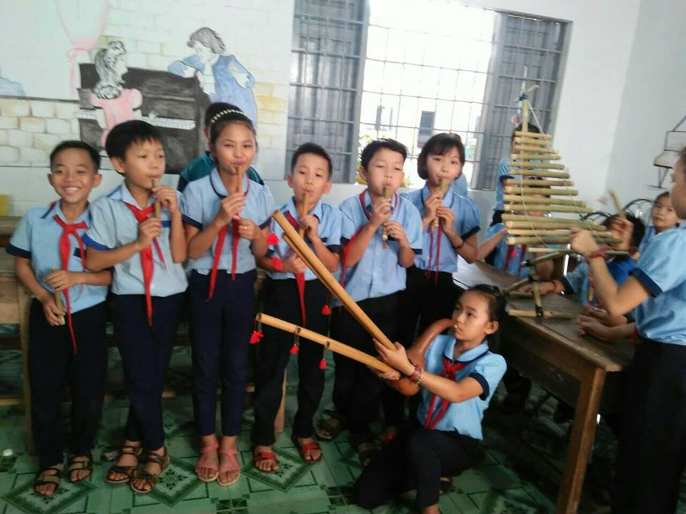
( HS hứng thú tìm hiểu âm sắc của từng loại nhạc cụ )
Khi tôi đưa phương pháp dạy học bằng dụng cụ tự làm và có trong cuộc sống hàng ngày. Các em rất hứng thú tham gia phát biểu và các em nhớ rất nhanh tên các loại nhạc cụ và được làm bằng những nguyên vật liệu gì. Vậy là tiết dạy cũng đạt 70% rồi. nhưng khi đưa vào tiết học Tôi thấy học sinh rất hứng thú tò mò, thích học thích làm, vè nhớ rõ tên từng loại nhạc cụ.. gần như chỉ một hai em là không nhớ tên loại nhạc cụ Cô vừa giới thiệu, còn 90 % học sinh là nhớ được hết các loại nhạc cụ mới lạ mà cô vừa giới thiệu. Khi quan sát những con số phần trăm thu được, ta nhận thấy số học sinh lĩnh hội được đầy đủ kiến thức của môn học này đã tăng lên rõ rệt. Tuy nhiên, đó mới chỉ phần nào thấy những tiến bộ của các em.

3. KẾT LUẬN VÀ KIẾN NGHỊ

3. 1 Kết luận
Thực tế cho thấy ngoài trang thiết bị dụng cụ học tập phù hợp cho giảng dạy âm nhạc giáo viên cần chủ động tìm tòi, cần tích lũy và tự chế, dụng cụ phuc vụ cho tiết dạy âm nhạc, tư liệu, sưu tầm tranh ảnh, phương tiện bổ sung cho giảng dạy, thêm đa dạng hấp dẫn hơn. Nhất là chú ý đến sụ phù hợp với nội dung cần truyền đạt, giáo viên không ngại khó khăn tự thiết kế cho mình và sử dụng những nhạc cụ thiết bị trong bài giảng (giáo án điện tử) có nhiều kỹ năng phối hợp tốt phương pháp dạy học tích cực.
Sau một thời gian Tôi áp dụng các phương pháp giảng dạy trên, với sự nhiệt huyết, tận tâm cùng sự nỗ lực cố gắng của bản thân. Từ những nghiên cứu sáng kiến: “Phát triển khả năng âm nhạc giới thiệu và làm nhạc cụ dân tộc tại địa phương” được áp dụng vào dạy học âm nhạc tôi nhận thấy rõ sự tiến bộ rõ rệt và hiệu quả đem lại đối với từng giờ dạy.
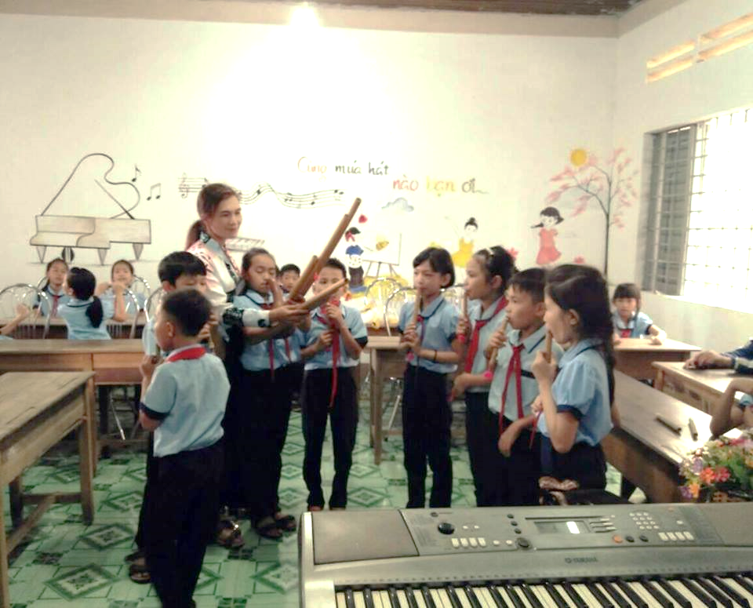
( GV hướng dẫn HS sử dụng Đing Năm- Đing tut )
Đa số các em rất hứng thú với giờ học tìm hiểu nhạc cụ, phương pháp được áp dụng vào bài học và phát huy tối đa tính tích cực chủ động sáng tạo của học sinh, Và điều đặc biệt hơn cả, tôi nhận thấy khả năng phát triẻn âm nhạc của các em cũng có sự phát triển vượt bậc qua các tiết học. Với những cố gắng trên tôi đã thực hiện khá thành công và phát huy được tính tích cực học tập của học sinh. Phương pháp này có thể áp dụng rộng rãi cho các khối lớp học trong toàn nhà trường.

3. 2 Kiến nghị
Để góp phần nâng cao khả năng phát triển âm nhạc cho học sinh Tiểu học tôi xin có một số ý kiến đề xuất như sau:
- Bổ sung thêm trang thiết bị dạy học âm nhạc nhất là bộ nhạc cụ dân tộc tại địa phương.
- Tăng cường thiết bị công nghệ thông tin để sử dụng giáo án điện tử để khi sử dụng giáo viên không mất thời gian lắp ráp máy chiếu.
Tôi đã tham mưu với nhà trường sắm thiết bị nghe nhìn:
- Dàn âm thanh di động, Tivi hệ thống mạng Internet…
- Cập nhật, đầu tư cơ sở vật chất giảng dạy môn Âm nhạc sao cho phù hợp với nhu cầu để phát triển tài năng âm nhạc, và xu hướng phát triển của xã hội.
- Thường xuyên cập nhật thông tin trên tạp chí ,truyền hình, mạng Internet, các tư liệu liên quan đến đổi mới trong giảng dạy môn Âm nhạc ở Tiểu học
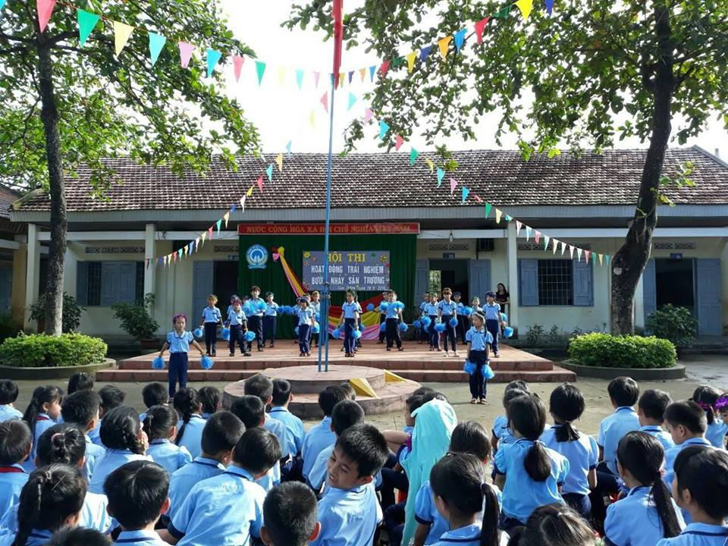
- Kết hợp với tổng phụ trách tổ chức buổi hoạt động ngoại khóa, tổ chức các cuộc thi hát, tổ chức buổi tập bước nhảy sân trường, tổ chức cuộc thi sáng tạo làm nhạc cụ đơn giản mà em biết... hoặc lập nhóm văn nghệ tập nhảy Dance cho các em năng khiếu, các hoạt động này vừa tạo sân chơi cho học sinh, vừa giúp các em thích ca hát yêu âm nhạc
( Buổi sinh hoạt bước nhảy sân trường )
- Đây là sáng kiến “ Phát triển khả năng âm nhạc, với nội dung giới thiệu nhạc cụ dân tôc tại địa phương ” ở lớp 3, lớp 4, lớp 5. Tôi hy vọng sáng kiến này góp phần nào giới thiệu đến bạn bè đồng nghiệp những phương pháp dạy mà Tôi đã áp dụng vào nội dung phát triển khả năng âm nhạc, qua phần giới thiệu về các loại nhạc cụ khác nhau, mà ta có thể làm ra bằng chính đôi tay của mình. Tôi và các bạn chắc chắn mong muốn nhất là: Từ bài học này có thể tìm ra tài năng nhí ở trường tiểu học Lý Tự Trọng nói riêng, bậc Tiểu học nói chung.
( Học sinh yêu thích nhạc cụ )
- 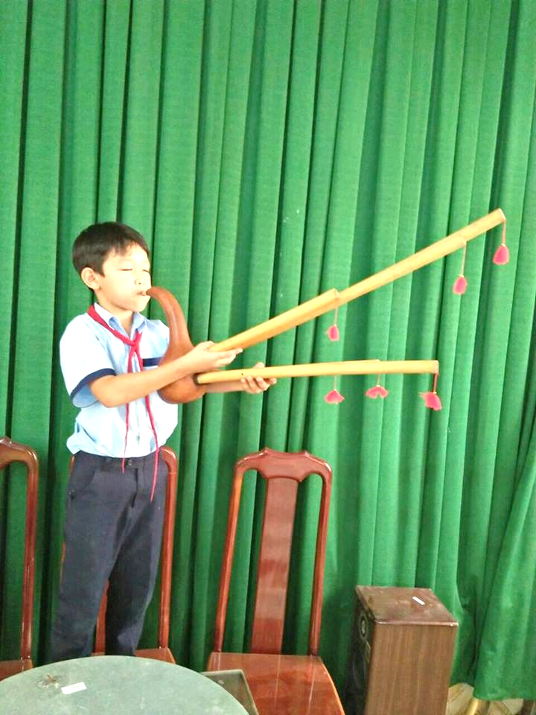

- Trên đây là sáng kiến của tôi, và một số kinh ngiệm Tôi đã áp dụng, tuy nhiên không tránh khỏi sự thiếu sót, hay bí từ. Kính mong hội đồng chấm sáng kiến và các đồng nghiệp góp ý bổ sung để Tôi hoàn thiện đề tài tốt hơn.
Tâm Thắng, ngày 08 tháng 04 năm 2019
Người thực hiện

H YOAN NIÊ

